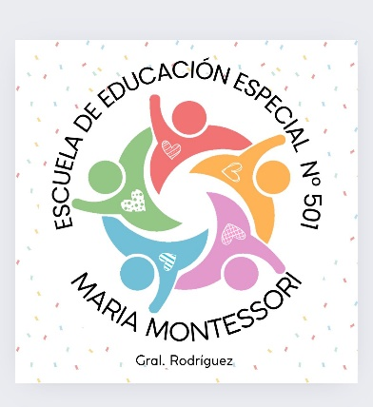

INFORME FINAL
De propuesta Entre Escuelas 2025

- Datos del estudiante:

Nombre y apellido: Caso Nicolás | DNI: 57.894.160
Fecha de nacimiento: 09/09/2019 | Edad: 6 años
Escuela de nivel: J. I. “Santa Rosa”  Fecha del informe: | Año: 2025
Docente Especial: Herrera Daiana

- Valoración pedagógica funcional al cierre del ciclo de cada área de aprendizaje teniendo en cuenta los contenidos propuestos en la PPI: Nicolás se encuentra cursando la 3° sección del Nivel Inicial, se ha integrado con alegría y entusiasmo al grupo, participando activamente en las propuestas cotidianas del jardín. Disfruta de los juegos grupales y demuestra avances en su capacidad para compartir, esperar turnos y expresar sus emociones de manera cada vez más adecuada.
Durante este ciclo lectivo, se evidenció que Nicolás ha progresado en el vínculo con sus compañeros: reconoce a la mayoría por su nombre, elige con quién interactuar o jugar, y define a quiénes permite el contacto físico y a quiénes no. Se expresa verbalmente cuando algo le incomoda o le disgusta. Para manifestar alegría o bienestar, lo hace mediante sonrisas y buscando contacto físico como muestra de afecto, procurando abrazar o acariciar el rostro de su AE, de la docente a cargo o de la docente de Educación Especial.
En relación con lo pedagógico, el estudiante se encuentra transitando su proceso de alfabetización. Reconoce cada letra, su nombre y su sonido, y escribe de manera autónoma algunas palabras sueltas. También identifica palabras escritas en los distintos sectores de la sala y, al leerlas, las repite en voz baja o las reproduce en el aire con su dedo índice. Realiza esta práctica diariamente y traza cada letra en el aire de manera correcta, respetando su grafema correspondiente.
Respecto del reconocimiento numérico, identifica números hasta el 100; los nombra, los escribe y los ordena en secuencia ascendente sin dificultad.
Se llevan adelante estrategias entre las escuelas para favorecer la participación activa del estudiante, fortalecer su autonomía en las decisiones cotidianas dentro de la institución y acompañar la expresión de las emociones que atraviesa.
El estudiante continúa desarrollando su autonomía en las rutinas diarias (cuidado personal, orden del material y registro de sus producciones), manifestando curiosidad por aprender y disfrutar de los desafíos que se le proponen.
- Participación en el período de intensificación de la enseñanza: -
- Recomendaciones pedagógicas para el Ciclo Lectivo 2026:

- Observaciones/Acuerdos:

- Firmas en Conformidad:
Firma
Aclaración
D.N.I.
Relación parental

 | ESCUELA DE NIVEL | ESCUELA ESPECIAL
DOCENTES
EQUIPOS
DIRECTIVOS

